I JORNADAS CONTRA EL ACOSO ESCOLAR

SABER MIRAR PARA VER

SAN BARTOLOMÉ DE LA TORRE 3, 4 Y 5 DE MAYO DE 2017.

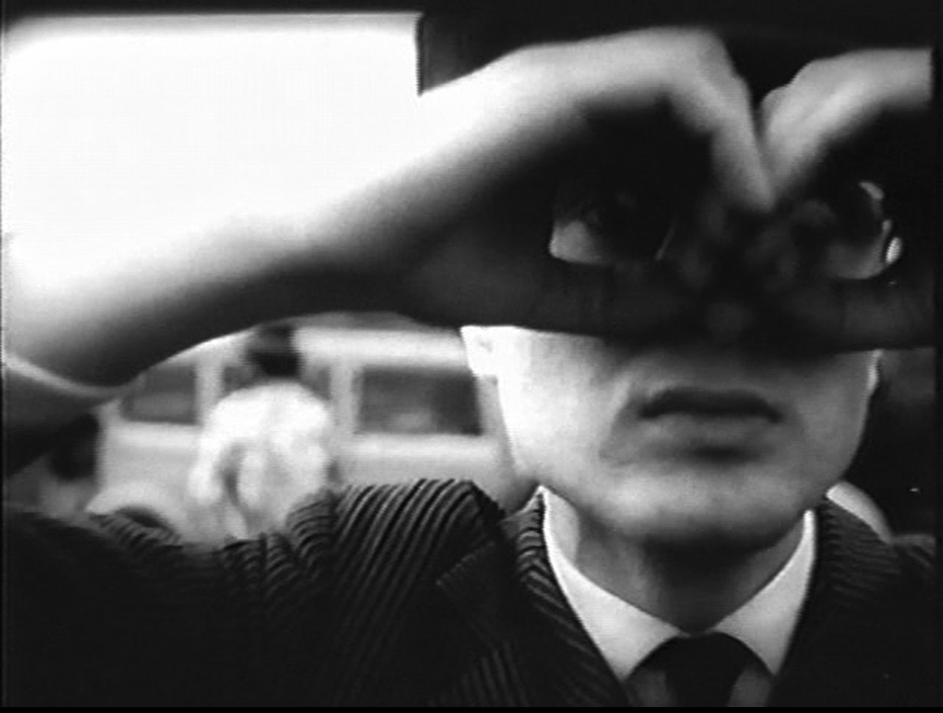
¿Dónde se celebrará?
Miércoles y jueves por la mañana en los Centros Educativos.
Miércoles por la tarde en el Centro de Formación.
Viernes por la mañana en el teatro municipal.
Nota:
“las actividades que se realizan por la mañana están destinadas al alumnado de los centros educativos. Los familiares y personas interesadas podrán participar en el café/coloquio que llevará a cabo Rosa González Moreno, coordinadora del equipo técnico provincial para orientación educativa y laboral, área de acción tutorial y convivencia”.
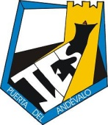
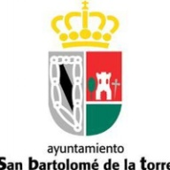
ORGANIZA:
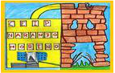

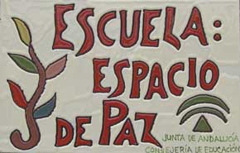

COLABORA:
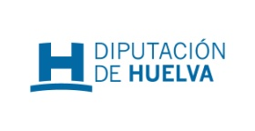
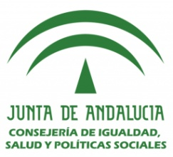

PLANES LOCALES ACOGIDOS:
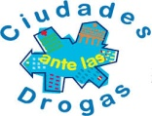
PRESENTACIÓN.
I JORNADAS CONTRA EL ACOSO ESCOLAR ENMARCADAS DENTRO DEL PROGRAMA ESCUELA, ESPACIO DE PAZ, ACTIVIDAD INTERCENTRO PARA LA CONVIVENCIA POSITIVA, COLEGIO E INSTITUTO.
Hoy día se conocen cada vez más casos de acoso escolar en las aulas, siendo esta una de las problemáticas más actuales y que más preocupan en el seno educativo, familiar y social, pero a la vez, suele pasar desapercibida y se hace invisible incluso para los profesionales de la educación.
Por ello y teniendo en cuenta el día 2 de mayo, dia internacional contra el acoso escolar, el C.E.I.P. Naranjo Moreno y el I.E.S. Puerta Del Andévalo en colaboración con el Ayuntamiento de San Bartolomé De La Torre, ponen en marcha estas jornadas contra el acoso escolar, para formar, prevenir y sensibilizar al colectivo educativo (maestros, familias y alumnado).
De esta manera, queremos haceros participe de estas problemática tan actual como es la del acoso escolar, puesto que, es cosa de todos.
PROGRAMACIÓN.
Exposición foto/collage: “saber mirar para ver”, alumnado del CEIP Naranjo Moreno.
Miércoles 3 de Mayo.
9:45h/11:15h. Gymkana contra el acoso escolar para niños de 3º y 4º de primaria, llevada a cabo por técnicos/as de los servicios sociales de San Bartolomé de la Torre y maestros de Educación Física del C.E.I.P. Naranjo Moreno e I.E.S. Puerta Del Andévalo.
17:30h/18:30h. Café/coloquio con la intervención de Rosa González Moreno, coordinadora del área de apoyo a la función tutorial y de asesoramiento sobre la convivencia escolar.

Jueves 4 de Mayo.
10:00h/12:00h. Micro-teatros: representación escenas sobre el acoso escolar, llevados a cabo por el alumnado de 5º y 6º de primaria dirigido al alumnado de 1º y 2º de la ESO y 3º y 4º de primaria.
12:30h/14:00h. Mindfulness ( es una técnicas para trabajar la atención plena y el equilibrio interior a través de la respiración), llevadas a cabo por el alumnado de 2º y 3º de la ESO dirigido al alumnado de 1º y 2º de primaria.
Viernes 5 de Mayo.
11:30/13:45h. Teatro “Lola la caracola” sobre el acoso escolar, llevado a cabo por la asociación Al alba, para el alumnado de 6º de primaria y la ESO, en el Teatro Municipal de San Bartolomé de la Torre.

